Bestellzettel

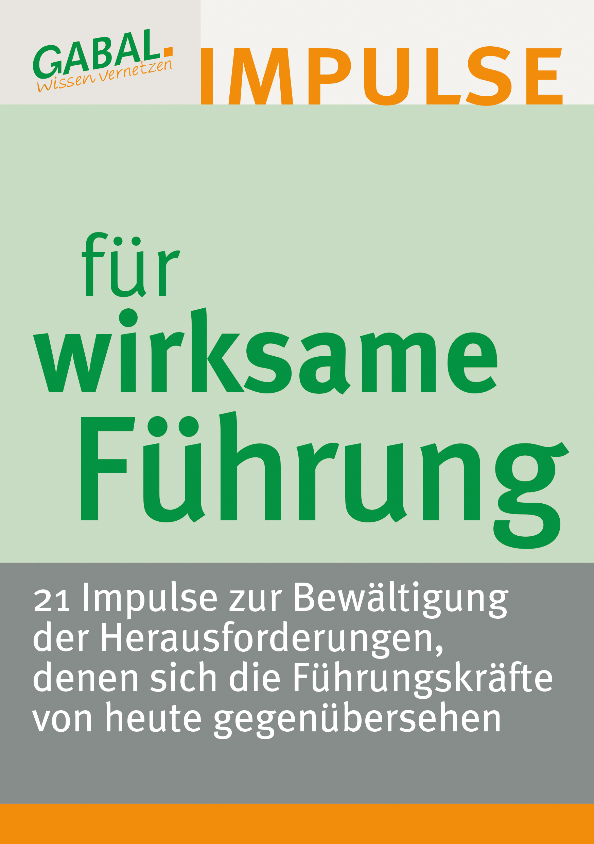
GABAL gibt Impulse. Impulse für eine erfolgreiche Unternehmens- und Persönlichkeitsentwicklung, Impulse für die persönliche und berufliche Zukunftsfähigkeit.

Dank ihrer vielfältigen beruflichen und persönlichen Hintergründe gehen die 21 Autorinnen und Autoren dieses abwechslungsreichen Sammelbandes die wichtige Thematik der „Führung heute“ aus ganz unterschiedlichen Perspektiven an – von humorvoll bis wissenschaftlich lassen sie ihre Leser z.B. teilhaben an ihren wertvollen Erfahrungen beim Führen interkultureller Teams, an ihrem Werdegang zum „Azubiflüsterer“, an ihren Prinzipien einer digitalen Führungskultur und an ihren Strategien zur Entwicklung einer gesunden, mental starken Führung.

Buch, broschiert, Umfang 228 Seiten.
ISBN 978-3-7664-9945-5

Hiermit bestelle ich:

❑ ___ Ex. Impulse für wirksame Führung EUR 29,90 (D)
(+ Versand max. € 4,50 in D)

Name

Straße

PLZ, Ort

E-Mail

Datum Unterschrift

Inhaltsverzeichnis:

Vorwort
Von Hanspeter Reiter
Sabine Bleumortier
Wie Azubiflüsterer die junge Generation führen.
Kerstin Brandes
Führungskräfte – ein Schlüsselfaktor für Erfolg oder Misserfolg interkultureller Teams.
Bernd Braun
Kompetenzen in der digitalen Führungskultur und als New-Worker. Sibylle Brechtel: Impulse für Führung.
Sibylle Brechtel
Impulse für Führung
Jos Donners
Führungsqualitäten entwickeln - Herausforderungen für moderne Führungskräfte.
Karl Drack
Führungskompetenz.
Kassia Ecker
Wie Sie Ihre Mitarbeiter auf jeden Fall loswerden - oder zumindest ordentlich demotivieren.
Karin Fontaine
Wirksam führen in digital-disruptiven Zeiten.
Reinhard Fukerider
Wie scheitere ich erfolgreich als Führungskraft? - eine bewährte Anleitung.
Dr. Sylvia Goldstraß
Führungskräfte auf dem Weg zur Unbesiegbarkeit - Strategien zur individuellen Krisenprophylaxe und –bewältigung.
Gerhard Heinze
Mehr Wert durch Leadership. Jörg Heller: Führen durch Empowerment.
Jörg Heller
Führen durch Empowerment
Ulrich Mahr
Agile Führung ist spirituelle Führung: 10 Impulse für Leadership 4.0.
Barbara Messer
Führung kommt von Selbstführung. Elke Meurer: Kundenorientierte Führung mit Qualitätsmanagement.
Elke Meurer
Kundenorientierte Führung mit Qualitätsmanagement
Dr. Anke Nienkerke-Springer
Wirtschaft neu denken - Das neue Leitbild für die Führungswelt von morgen beruht auf Haltung und Wertschätzung.
Peter G. Schuhknecht
Ist Selbstbewusstsein erlernbar? Selbstbewusstsein und Erfolg.
Lars Ch. Weber
Modell des Stabilen Verteilten Unternehmens.
Torsten Werner
Wertschätzung im Führungsalltag – selbstverständlich?!
Dr. Ulrich Wiek
Unfairness … ein Führungsthema?! Als Führungskraft auf Unfairness fair reagieren.
Gabriela Wischeropp
Für Mutige und Vorreiter: Gesund führen mit Herz, Hirn und Quantenwissen.

